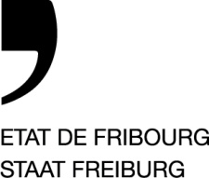
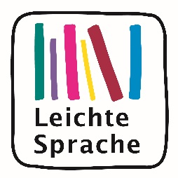
Inklusive Projekte

Formular
für eine finanzielle Hilfe vom Kanton

Sie haben ein Projekt:
- für «Freizeit, Sport, Kultur oder Politik» ohne Barrieren.
Ihr Projekt ist breit offen für Menschen mit und ohne Behinderungen.
- oder für leicht verständliche Informationen.

Dann können Sie Geld dafür bekommen.
Hierzu füllen Sie bitte dieses Formular aus. Und mailen Sie es an:
sps@fr.ch
Oder schicken Sie es per Post an:
Sozial-vorsorge-amt (SVA),
Route des Cliniques 17, 1701 Fribourg.
bis zum 31. Mai 2024.

Mehr Informationen: 026 305 81 16 / 026 305 29 79

Projekt: ……………………………………………. (Projekt-titel)

Verantwortliche Personen (oder Organisation) für dieses Jahr:
Name
Vorname
Adresse
PLZ
Ort
Telefon
E-Mail

Welche Ziele hat Ihr Projekt?

Bringt Ihr Projekt etwas Neues oder Anderes?

Für wen ist das Projekt? (für Kinder? für junge oder alte Leute?

für eine «gemischte» Gruppe?
für Menschen mit und ohne Behinderungen?

Und für wie viele Personen?

Wie ist das Projekt organisiert?

Welche Schritte gibt es?

Wie ist der Zeit-Plan?

Für Geld vom Kanton MÜSSEN SIE:

Geld von anderen Partnern bekommen.
Wer sind diese Partner?
Wie viel Geld haben Sie schon bekommen?

- ODER freiwillige Helfer haben.
Bekommen Sie Hilfe von Freiwilligen?

Der Kanton soll das Geld überweisen an:
Name
Adresse
PLZ
Ort
IBAN
Bank
Adresse Bank
PLZ
Ort

Bitte senden Sie auch Ihr Budget für das Projekt.

Im Budget müssen Sie schreiben, was Ihr Projekt kostet.

